|  |  |  |
| --- | --- | --- |
| PHÒNG GIÁO DỤC VÀ ĐÀO TẠO HUYỆN CÁT HẢI  **CUỘC THI KHOA HỌC KĨ THUẬT CẤP HUYỆN**  **DÀNH CHO HỌC SINH TRUNG HỌC NĂM HỌC 2023-2024**    **TÊN DỰ ÁN:**  **“MÔ HÌNH MÁY PHÁT ĐIỆN CHẠY BẰNG NĂNG LƯỢNG SÓNG BIỂN”**  **LĨNH VỰC: NĂNG LƯỢNG VẬT LÝ**   |  |  | | --- | --- | |  |  |   Cát Hải, tháng 10 năm 2023 |

**MỤC LỤC**

|  |  |
| --- | --- |
| **NỘI DUNG** | **TRANG** |
| **I. LÍ DO CHỌN ĐỀ TÀI**……………………………………………. | 3, 4 |
| **II. CÂU HỎI NGHIÊN CỨU; VẤN ĐỀ NGHIÊN CỨU; GIẢ THUYẾT KHOA HỌC**……………………………………………. | 4 |
| **III. THIẾT KẾ VÀ PHƯƠNG PHÁP NGHIÊN CỨU**…………… | 5 |
| **IV. TIẾN HÀNH NGHIÊN CỨU**…………………………………..  1. Tìm hiểu năng lượng sóng biển  2. Dòng điện xoay chiều là gì?  3. Làm gì để tạo ra dòng điện xoay chiều?  4. Chuẩn bị và lựa chọn vật liệu  5. Thi công  5.1. Sơ đồ mô hình máy phát điện  5.2. Gia công  5.3. Lắp đặt  6. Mô tả hoạt động  7. Đánh giá | 6  6  6  6  6  6  7  8  8-10  10  10, 11 |
| **V. KẾT LUẬN**……………………………………………. ……….. | 11,12 |
| **VI. TÀI LIỆU THAM KHẢO**……………………………………… | 12 |

**I. LÝ DO CHỌN ĐỀ TÀI**

***“Các nhà máy thủy điện khát nước”***

***“Các nhà máy nhiệt điện thì đói than và khí”***

Trong những năm gần đây, khi miên bắc bước vào mùa nắng, nóng kéo dài dẫn đến tình trạng thiếu điện ngày càng trầm trọng do các nhà máy nhiệt điện và thủy điện không cung cấp đủ nguồn điện để phục vụ sinh hoạt và sản xuất

|  |  |
| --- | --- |
|  |  |

Đặc biệt trên huyện đảo của chúng ta cũng thường xuyên rơi vào tình trạng bị cắt điện kèo dài nhiều ngày. Hay gần đây đã xảy ra sự cố đường dây cao thế bắc qua luồng lạch huyện tại khu vực Bến Gót. Đây là đường dây cung cấp điện cho đảo Cát Bà. Sự cố đứt đường dây cao thế vượt biển khiến toàn bộ đảo Cát Bà mất điện, ảnh hưởng trực tiếp đến đời sống sinh hoạt của nhân dân trên đảo.

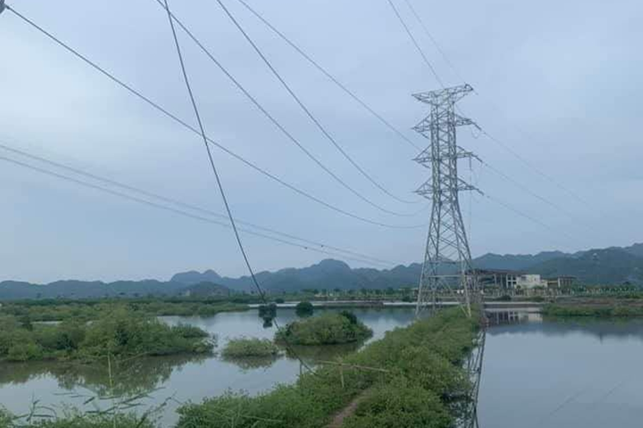

Để duy trì sinh hoạt hằng ngày người dân huyện đảo phải sử dụng máy phát điện chạy bằng xăng hoặc dầu vì lý do địa hình cách biển nên việc cung cấp xăng, dầu cũng không ổn định dẫn đến việc người dân phải xếp hàng mấy tiếng đồng hồ để mua xăng, thậm chí như gia đình em không mua được xăng, dầu vì các cửa hàng xăng tại Cát Bà đều hết.

|  |  |
| --- | --- |
|  |  |

Đặc biệt Quần đảo Cát Bà được UNESSCO công nhận là di sản thiên nhiên thế giới do vậy việc sử dụng máy phát điện chạy bằng xăng, dầu còn gây ô nhiễm môi trường, ô nhiễm tiếng ồn tác động xấu đến môi trường của quần đảo.

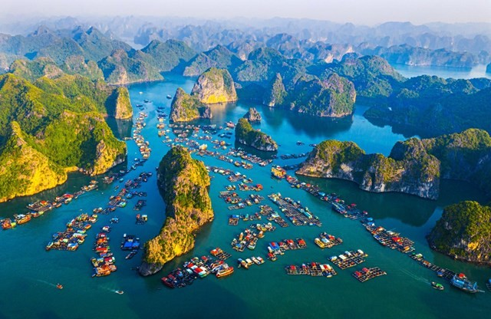

Vì vậy chúng em đã đặt ra câu hỏi có cách gì giúp người dân huyện đảo mình có điện mà vẫn bảo vệ được môi trường hay không?. Trong khi, ở vùng biển lại có tiềm năng về nguồn năng lượng như sóng biển, ánh sáng mặt trời. Vì thế em và các bạn nảy sinh ý tưởng chế tạo ***“Mô hình máy phát điện chạy bằng năng lượng sóng biển”*** để giúp người dân huyện đảo.

**II. CÂU HỎI NGHIÊN CỨU, VẤN ĐỀ NGHIÊN CỨU, GIẢ THIẾT KHOA HỌC**

**1. Câu hỏi nghiên cứu**

Chuẩn bị và lựa chọn vật liệu nào để thi công?

Ý tưởng xây dựng mô hình, nguyên lý hoạt động của máy phát điện như thế nào?

Kinh phí để làm ra mô hình máy phát điện chạy bằng sóng biển là bao nhiêu?

**2. Vấn đề nghiên cứu**

Nghiên cứu cách tạo ra dòng điện từ sóng biển, dòng điện xoay chiều, dòng điện cảm ứng.

**3. Giả thuyết khoa học**

Mô hình máy phát điện chạy bằng sóng biển

**II. THIẾT KẾ VÀ PHƯƠNG PHÁP NGHIÊN CỨU**

1. **Thiết kế nghiên cứu**

Để thực hiện tốt mục đích nghiên cứu, chúng tôi xác định dự án có một số nhiệm vụ nghiên cứu sau đây:

- Tìm hiểu về các mô hình máy phát điện

- Xây dựng mẫu, thiết kế mô hình lắp đặt

* Chuẩn bị vật liệu lắp đặt
* Tiến hành lắp đặt
* Kiểm tra hiệu quả của mô hình

**2. Phương pháp nghiên cứu**

**\* Phương pháp nghiên cứu lý thuyết**

Từ những kiến thức đã được học trong bộ môn Vật lý: Bình thông nhau, máy nén thủy lực; dòng điện xoay chiều, máy phát điện xoay chiều. Môn Công nghệ: hoạt động của Tuabin nước, truyền chuyển động.

Lý thuyết kỹ thuật cơ khí, mạch điện xây dựng bản vẽ, lựa chọn vật liệu và phương pháp thi công. …

**\* Phương pháp thực nghiệm**

Phương pháp nghiên cứu, thử nghiệm.

- Tiến hành chế tạo, lắp ráp sản phẩm.

- Hoàn thiện sản phẩm và dùng thử.

- Rút ra phương án tối ưu nhất cho dự án.

**IV.TIẾN HÀNH NGHIÊN CỨU**

**1. Tìm hiểu năng lượng sóng biển**

Sóng biển mang nhiều dạng năng lượng khác nhau, gồm cơ năng, động năng của luồng nước và thế năng do chênh lệch mực nước biển khi có sóng.

Muốn thu năng lượng từ thế năng thì cần phải đầu tư hệ thống quy mô lớn, nhưng độ cao sóng biển ở Việt Nam không nhiều, nên việc khai thác thế năng từ chênh lệch mực nước biển sẽ không hiệu quả. Do đó, nhóm quyết định chọn phương án khai thác động năng của sóng biển để biến đổi thành điện năng...

## 2. Dòng điện xoay chiều là gì?

Dòng điện xoay chiều hay còn được gọi là dòng điện AC (Alternating Current). Đây là dòng điện cường độ và chiều thay đổi theo thời gian, sự thay đổi này thường tuần hoàn theo một chu kỳ nhất định. Dòng điện xoay chiều được tạo ra do biến đổi nguồn điện một chiều hoặc tư các máy phát điện xoay chiều. Các [đồ dùng điện](https://www.tranphucable.com.vn/tin-thi-truong/phan-loai-va-so-lieu-ky-thuat-cua-do-dung-dien) quen thuộc với chúng ta thường sử dụng nguồn điện xoay chiều: máy lạnh, máy giặt, tủ lạnh …

**3. Làm gì để tạo ra dòng điện xoay chiều?**

Có 2 cách để tạo ra dòng điện xoay chiều:

+ Cách 1: Đặt một cuộn dây dẫn kín và cho nam châm quay xung quanh.

+ Cách 2: Để cuộn dây dẫn kín quay quanh từ trường của nam châm.

Để tiết kiệm thời gian quấn dây và lắp đặt chúng em sử dụng các tuabin nước. Tua bin nước biến năng lượng của chất lỏng (ở đây là nước) thành cơ năng trên trục quay của [tua bin](https://vi.wikipedia.org/wiki/Tua_bin) để quay máy phát điện, từ đó tạo ra dòng điện.

**4. Chuẩn bị và lựa chọn vật liệu**

- Bảng gỗ, ông nhựa, thép làm phao …, van điều áp, bình chữ áp, Tuapin, quạt, dầu thủy lực

**5. Thi công (Tiến hành lắp giáp)**

**5.1. Vẽ sơ đồ của mô hình máy phát điện**

1: Van 1 chiều 5: Van điều áp 8: Bể chứa dầu

2: Xi lanh- Pitton 6: Máy phát điện 9: Van áp bảo vệ

3: Phao 7: Quạt 10: Bóng điện

4: Bình chứa áp

:

PHAO

1

2

3

4

5

9

10

6

7

8



**5.2. Gia công:**

- Cắt kim loại, hàn kim loại….

**5.3. Lắp đặt:**

Dựa trên sơ đồ mô hình để lắp đặt, dựa trên cơ sở chuẩn bị và lựa chọn các vật liệu, chúng em đã tiến hành lắp giáp như sau:

**Bước 1: Chuẩn các thiết bị trước khi lắp đặt.**

|  |  |
| --- | --- |
|  |  |
|  | |

**Bước 2: Lắp đặt các thiết bị**

|  |  |
| --- | --- |
|  |  |

*Gắn phao (tấm hứng sóng) vào Pitton và nối các ống nhựa*

|  |  |
| --- | --- |
|  |  |
|  |  |
|  |  |

*Gắn các thiết bị lên hệ thống*

**Bước 3:** **Thử nghiệm**

Để làm ra mô hình máy phát điện chạy bằng sóng biển chúng em đã làm nhiều lần như sau:

|  |  |
| --- | --- |
| **Lần 1** | |
| - Khi lắp đặt mô hình máy phát điện không có van điều áp | |
| **Lần 2** | |
| - Mô hình máy phát điện có van điều áp |  |

**So sánh 2 mô hình**

|  |  |
| --- | --- |
|  | **Đặc điểm** |
| Mô hình không có van điều áp | Dòng điện phát ra không ổn định |
| Mô hình có van điều áp | Dòng điện phát ra ổn định |

Như vậy, chúng em thống nhất lựa chọn mô hình có sử dụng van điều áp để sử dụng.

**6. Mô tả hoạt động**

Khi phao đặt ở trên mặt nước, phao sẽ di chuyển lên xuống theo từng con sóng, lực từ chuyển động của phao được truyền lên trên thông qua cánh tay đòn gắn pitton, pitton sẽ tạo ra một áp lực nén chất lỏng bên trong xilanh. Áp lực này gây ra một áp suất chất lỏng truyền trong các ống dẫn. Áp suất này tạo ra áp lực làm quay tuabin, tuabin quay sẽ làm quay máy phát điện từ đó tạo ra dòng điện. Khi sóng đánh vào phao tạo chuyển động làm cho xi lanh thuỷ lực lên xuống và nén dầu qua bình trữ áp khi áp xuất đủ trong bình trữ áp van điều áp mở cho dầu chảy sang tabin của máy phát điện dầu áp lực cao đập vào cánh tuabin của máy và làm quay máy phát điện =>Từ đó sinh ra điện, dầu sau khi qua máy phát điện sinh nhiệt được đưa về két làm mát sau đó được hồi về bình chứa dầu chờ hút vào xilanh tạo ra một vòng tuần hoàn khép kín sản sinh điện

**7. Đánh giá**

Qua quá trình thực hiện dự án, chúng em nhận thấy việc thiết kế ***“MÔ HÌNH MÁY PHÁT ĐIỆN CHẠY BẰNG NĂNG LƯỢNG SÓNG BIỂN”*** mang lại những hiệu quả như:

- Tận dụng được nguồn năng lượng sẵn có của sóng biển tại huyện đảo

- Sản phẩm thân thiện với môi trường vì không sử dụng nguyên liệu hóa thạnh.

**\* Những hạn chế có thể của nghiên cứu:**

- Công suất dòng điện tạo ra của mô hình chưa đủ lớn (vì mô hình nhỏ)

- Trong quá trình thực hiện mô hình việc mua một số thiết bị gặp khó khăn vì không sẵn có trên thị trường.

**\* Chi phí cho dự án:**

- Bảng gỗ: Tận dụng từ phần gỗ thừa hoặc đồ dùng bỏ đi.

- Ống nhựa: 30 000đ

- Thép làm phao và Pitton -xi lanh: 50 000

- Van điều áp: 35 000đ

- Bình chữ áp: 20 000đ

- Máy phát điện:105 000đ

- Quạt: 21 000đ

- Dầu thủy lực: 35 000đ

Tổng chi phí dự án: 296 000đ

**V. KẾT LUẬN:**

Qua việc nghiên cứu và thi công **“MÔ HÌNH MÁY PHÁT ĐIỆN CHẠY BẰNG SÓNG BIỂN”** chúng em thấy kết quả đạt được đã bước đầu đáp ứng được sự mong đợi của nhóm nghiên cứu cùng sự kì vọng của giáo viên hướng dẫn.

Sản phẩm nghiên cứu đã đạt được mục tiêu đề ra của nhóm là đã tạo ra được dòng điện (tuy nhiên vì mô hình nhỏ lên công suất dòng điện còn chưa đủ lớn).

Trong phạm vi dự án, chúng em không có tham vọng trong việc làm ra những mô hình lớn hơn để chạy được các thiết bị điện có công suất lớn mà chỉ muốn đưa ra giải phát để giúp huyện đảo tận dụng được nguồn năng lượng từ biển sẵn có. Đồng thời giúp bảo vệ môi trường khu dự trữ sinh quyển của thế giới.

Việc nghiên cứu dự án giúp chúng em hiểu biết thêm nhiều về khoa học kỹ thuật, biết ứng dụng kiến thức lí thuyết được học từ sách vở vào cuộc sống. Điều này giúp chúng em có sự đam mê nghiên cứu, đồng thời giúp các bạn trong nhóm có thể định hướng được nghề nghiệp cho tương lai trong điều kiện cách mạng công nghiệp đang bùng nổ như hiện nay

Đặc biệt trong tương lai không xa chúng em rất hy vọng từ ý tưởng nhỏ của chúng em nhà nước và chính quyền sẽ phát triển và xây dựng được nhà máy phát điện chạy bằng năng lượng sóng biển để hỗ trợ phục vụ cho người dân huyện đảo.

**\* Hướng nghiên cứu tiếp theo:**

- Lắp đặt thêm bình tích điện để đảm bảo nguồn điện ra ổn định để chạy được các thiết bị công suất lớn hơn, cũng như để giải quyết được nguồn điện khi biển không có sóng.

**VI. TÀI LIỆU THAM KHẢO**

- Sách Vật lí 8

- Sách vật lý 9

- Sách Công nghệ 8.

- Trang Web: Google.com.vn

|  |  |
| --- | --- |
|  |  |